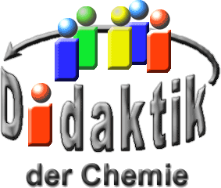

UNIVERSITÄT  
BAYREUTH

Seminar „Übungen im Vortragen – OC“

Veränderung der Nährstoff-Klassen beim Kochen

Chemische Veränderungen der Proteine, Fette und Kohlehydrate

Ida Müller, SS 08; Susanne Dietzel, SS 14

Gliederung

1 Nährstoff-Klassen 2

1.1 Proteine 2

1.2 Fette 4

1.3 Kohlehydrate 5

2 Maillard-Reaktion 5

2.1 Phase 1 5

2.1.1 1. Schritt: Glycosylamin-Bildung 5

2.1.2 2. Schritt: Umlagerung 6

2.1.3 3. Schritt: Bildung von α-Dicarbonyl-Verbindungen 7

2.1.4 4. Schritt: Umwandlung der α-Dicarbonyl-Verbindung in verwandte reaktive Spezies 8

2.2 Phase 2 8

2.2.1 1. Schritt: Strecker-Abbau: 8

2.2.2 2. Schritt: Folge-Reaktionen: 9

2.2.3 3. Schritt: Melanoidin-Bildung 10

1. **Einstieg**: Warum wird Steak beim Grillen oder Braten braun und duftet so lecker?

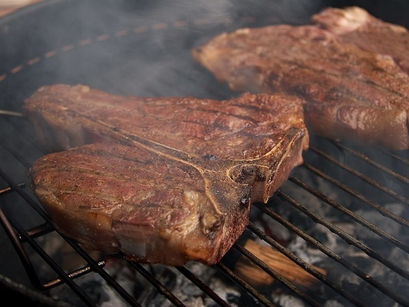

Abb. : Steak gegrillt [7]

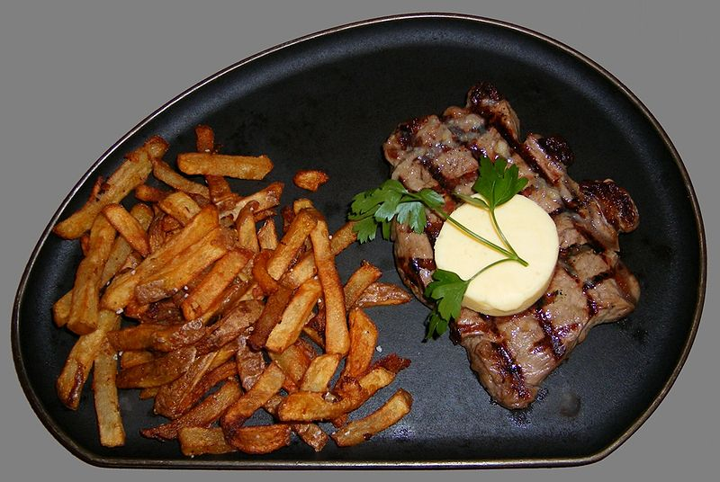

Abb. : Steak gebraten [8]

1. (**Demonstration**: Ein Stück Steak-Fleisch über der Brenner-Flamme erhitzen, bis es eine leichte braune Kruste hat)
2. Die Antwort auf diese Frage findet man in der Organischen Chemie. Die spezifische Reaktion um die es dabei geht, nennt sich Maillard-Reaktion, benannt nach ihrem Entdecker, dem Mediziner und Pharmazeuten Louis Camille Maillard (1878 – 1936). Aber nicht nur beim Grillen von Steak, sondern auch beim Braten jeglicher Fleisch-Sorten, beim Backen von Kuchen, beim Rösten von Kaffee, usw. spielt die Maillard-Reaktion eine zentrale Rolle für die Farb-Veränderung und Aroma-Entwicklung des Lebensmittels und seiner Bestandteile.

# Nährstoff-Klassen

## Proteine

Die Primär-Struktur von Proteinen wird durch eine Kette von Aminosäuren gebildet. Ein Beispiel für ein Kohlehydrat ist das Avidin aus dem Eiweiß des Hühner-Ei‘s. Es besteht aus 152 Aminosäuren.



Abb. : Ausschnitt der Aminosäure 50 bis 56 der Primär-Struktur des Avidin

Diese Aminosäuren gehen Wechselwirkungen miteinander ein und bilden somit eine Sekundär-Struktur mit β-Faltblättern und α-Helices.



Abb. : Sekundär-Struktur des Avidin mit β-Faltblätter- (grün) und α-Helices-Domänen (blau) und Sequenzen ohne besondere Strukturen (grau)

Diese lagern sich durch van-der-Waals-Wechselwirkungen, Wasserstoffbrücken-Bindungen, Disulfid-Brücken oder Ionen-Bindungen zu Tertiärstrukturen zusammen.

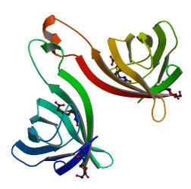

Abb. : Tertiär-Struktur des Avidin die β-Faltblätter sind als Pfeile dargestellt und die α-Helices als Spiralen, die Farbgebung ist willkürlich und dient lediglich der Orientierung, die eingezeichneten Moleküle sind die Binde-Domänen des Moleküls [4]

Schließlich bildet sich die Quartär-Struktur des Avidin aus zwei Tertiär-Struktur-Untereinheiten. Diese Konformation bildet das aktive Protein.

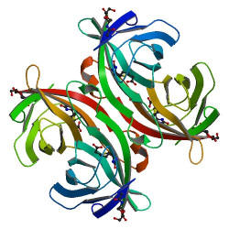

Abb. : Quartär-Struktur des Avidin, die Codierung erfolgt analog zu Abb. 5 [4]

Bei Hitze-Zufuhr brechen die oben genannten bindenden Kräfte der Tertiär- und Quartär-Strukturen auf und bilden neue zufällige Wechselwirkungen aus. Dies bewirkt eine Konformationsänderung und somit eine Inaktivierung des Proteins, die so genannte Denaturierung. Bei weiteren erhitzen kann es sogar zu Ketten-Brüchen kommen. In dieser Form sind Proteine für den Körper besser verdaulich. Gut zu beobachten ist dieser Vorgang beim Braten eines Spiegel-Eies.

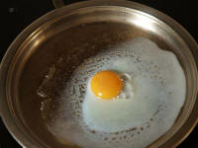

Abb. : Braten eines Spiegel-Eies [5]

Unter Umständen können beim Erhitzen von Proteinen Nitrosamine entstehen. Dies ist vor allem der Fall, wenn nitrit-haltige Pökel-Waren erhitzt, gebraten oder gegrillt werden. Die Pökel-Waren liefern für diese Reaktion die salpetrige säure und das aus den Protein oder Aminosäuren stammen die sekundären Amine. Aus diesem Grund sollt man gepökeltes Fleisch nicht braten oder grillen.

## Fette

Fette sind Eser aus Glycerin und Fettsäuren. Die Fettsäuren können sehr unterschiedlich sein. Man unterscheidet ein einfach und mehrfach ungesättigte Fettsäuren und in gesättigte Fettsäuren.

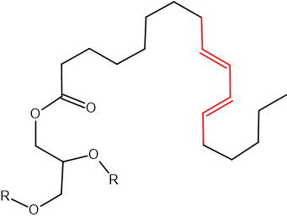

Abb. : Fett mit Linolsäure als Beispiel einer mehrfach ungesättigten Fettsäure (ungesättigte Bereiche rot dargestellt).

Bei kurz-zeitigen erhitzen reagieren Fette nicht. Bei lang-zeitigen erhitzen und bei hohen Temperaturen sind die bevorzugten Angriffsstellen die Ester-Bindungen und/oder die Doppel-Bindungen von ungesättigten Fettsäuren. Es kann zu einer Vielzahl von Reaktionen kommen wie Hydrolysen, Autooxidationen, Polymerisationen und Bildung konjugierter Fettsäuren.

Zunächst bildet sich bei der Autooxidation der Linolsäure ein freies Radikal. In Abb. 8 ist der verwendetet Ausschnitt rot dargestellt.

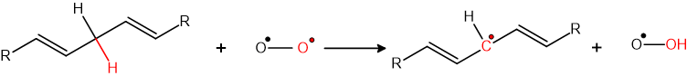

Abb. : Radikal-Bildung bei der Autooxidation der Linolsäure

Anschließend reagiert der Luft-Sauerstoff mit diesem freien Radikal weiter und es bilden sich in diesem Fall Aldehyde. Es können sich aber auch andere reaktive Produkte bilden, je nach Ausgangsstoff.

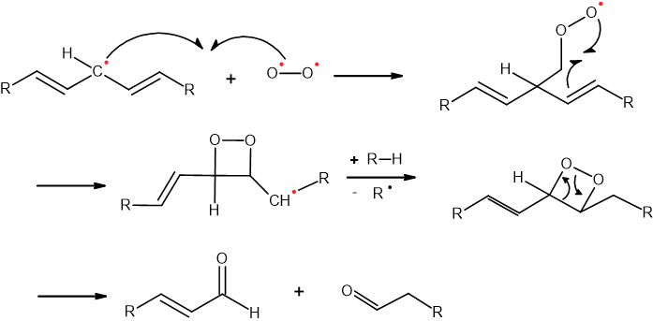

Abb. : radikalische Autooxidation von Linolsäure zu Aldehyden

So kann als Produkt auch Formaldehyd entstehen. Dieser Stoff ist karzinogen. Da Formaldehyd jedoch eine Siede-Temperatur von -19°C besitzt, verfliegt es sofort. Die Dämpfe wirken aber ab 30 mL/m3 akut toxisch. Diese Grenze wird beim Kochen jedoch nie erreicht.

## Kohlehydrate

Kohlehydrate sind aufgebaut aus Monosacchariden. Das bedeutsamste Kohlehydrat ist wohl die Stärke.

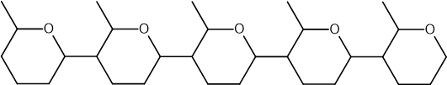

Abb. : Schematische Darstellung einer Kohlehydrat-Kette

Beim Erhitzen von Kohlehydraten werden diese erst hydrolysiert, d. h. die Ketten werden gespalten und anschließend pyrolysiert. Dies ist die Bildung von nieder-molekularen Verbindungen wie z. B. Alkoholen, Aldehyden und Carbonsäuren.

Erreicht man Temperaturen über 140°C so findet in Lebensmitteln eine ganz bestimmte Reaktion statt: die Maillard-Reaktion.

# Maillard-Reaktion

Diese Reaktion beschreibt die Umsetzung reduzierender Zucker mit Aminosäuren und spielt eine zentrale Rolle bei der Bildung vielfältiger Aroma-Stoffe und brauner Pigmente (den Melanoidinen). Deshalb ist dieser Vorgang auch unter den Begriffen „Bräunungsreaktion“, „nicht-enzymatische Bräunung“ oder „Melanoidin-Bildung“ bekannt.

Die Reaktion an sich kann in zwei Phasen eingeteilt werden, wobei in jedem Schritt eine Verbindung entstehen kann, die bereits zum so genannten „Flavour“ eines Lebensmittels beiträgt. Dieser Flavour beschreibt den Gesamt-Eindruck eines Lebensmittels, zusammengesetzt aus Geschmack, Geruch und Aussehen.

## Phase 1

Aus den Kohlehydraten bilden sich im Laufe der 1. Phase der Maillard-Reaktion sehr reaktive polyfunktionelle Zwischen-Stufen, die Di- und Tricarbonyl-Verbindungen. Die beteiligten Aminosäuren werden am Ende der 1. Phase regeneriert und können wieder in die Ausgangsreaktion eingeschleust werden.

### ****1. Schritt: Glycosylamin-Bildung****

Die Ausgangsreaktjon ist die Glycosylamin-Bildung aus Zuckern und Aminosäuren. Hierbei wird unter Wasser-Austritt die Hydroxyl-Gruppe durch die Aminosäure ersetzt. In folgenden Beispiel sind Glucose und Methionin die Ausgansstoffe der Glycosylamin-Bildung.

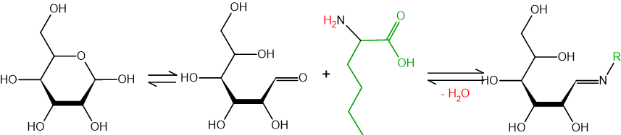

Abb. : Glycosylamin-Bildung aus Glucose und Methionin unter Wasser-Austritt

**Experiment**: Maillard-Reaktion

**Material**:

* 2 Reagenzgläser, d= 18 mm
* Reagenzglas-Klammer
* Reagenzglas-Gestell
* Spatel
* Brenner, Feuerzeug

**Chemikalien**:

* + - VE-Wasser
* Glucose  
  CAS-Nr.: 50-99-7
* Methionin  
  CAS-Nr.: 63-68-3
* Cystein  
  CAS-Nr.: 52-90-4  
   Achtung  
  H302

**Durchführung**: In einem Reagenzglas werden je eine Spatelspitze Glucose und Methionin vermischt und mit etwas Wasser gelöst. Anschließend wird die Lösung über der brenner-Flamme vorsichtig, kurz-zeitig erhitzt, dabei wird immer wieder eine Geruchsprobe genommen. Dies weiderholt man mit Glycin. Hier kann auch länger erhitzt werden.

**Beobachtung**: Bei Methionin entsteht ein Pellkartoffel-artiger Geruch. Wird statt des Methionin, Cystein als Aminosäure genutzt, so bildet sich nach kurzer Zeit ein brauner Niederschlaf und es riecht nach gebratenen Fleisch. Wird das Gemisch noch länger erhitzt, so riecht es nach gebratenen Zwiebeln.

**Interpretation**: Es entstehen typische Maillard-Verbindungen, die einen großen Einfluss auf das Flavour der Lebensmittel besitzen.

### ****2. Schritt: Umlagerung****

Die im 1. Schritt gebildeten Glycosylamine sind sehr instabil und werden sehr schnell umgelagert. Das Grund-Prinzip ist dabei die Umlagerung einer α- Hydroxyimino-Verbindung in eine α-Aminocarbonyl-Verbindung.

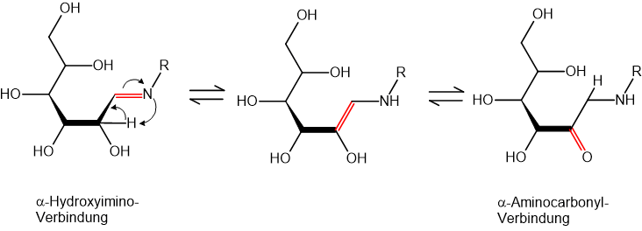

Abb. : Grund-Prinzip der Umlagerung in offenkettiger Form.

Handelt es sich beim Glycosylamin um ein Aldosylamin (wenn der Zucker eine Aldose war) so entsteht über irreversible, säure-katalysierte Amadori-Umlagerung ein Ketosylamin. Bei der reversiblen, ebenfalls säure-katalysierten Heyns-Umlagerung wird ein Ketosylamin zu einem Aldosylamin.

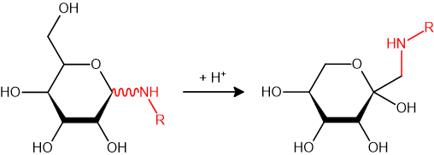

Abb. : Beispiel einer Amadori-Umlagerung in Ring-Form.

### 3. Schritt: Bildung von α-Dicarbonyl-Verbindungen

Die Umlagerungsprodukte können nun auf zwei Wegen weiterreagieren und führen dabei zu zwei verschiedenen Produkten. Entweder entstehen durch 1,2-Enolisierung und Folge-Reaktionen 1,2-Dicarbonyl-Verbindungen oder über 2,3-Enolisierung mit Folge-Reaktionen 2,3-Dicarbony-Verbindungen. In beiden Fällen wird die im 1. Schritt eingebaute Aminosäure zurück gewonnen und kann wieder als Ausgangsreagenz in eine neue Reaktionsfolge einsteigen. Dadurch entsteht ein zyklischer Verlauf der 1. Phase der Maillard-Reaktion.

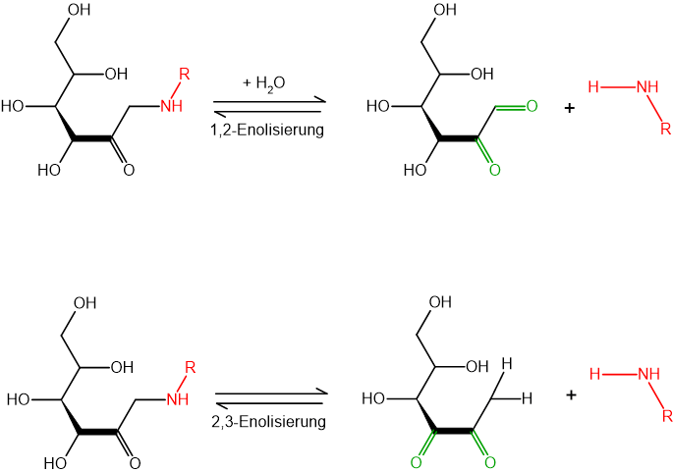

Abb. : Bildung von 1,2-Dicarbonyl-Verbindungen oder 2,3-Dicarbonyl-Verbindungen mit Rückgewinnung der Aminosäure

### 4. Schritt: Umwandlung der α-Dicarbonyl-Verbindung in verwandte reaktive Spezies

Selbst unter milden Bedingungen unterliegen die im 3. Schritt gebildeten Dicarbonyl-Verbindungen chemischen Veränderungen. Solche sind Umwandlungen, bestehend aus Isomerisierungen, Dehydratisierungen, Redox-Reaktionen und C-C-Spaltungen. Die Variationsfähigkeit der Dicarbonyl-Verbindungen und die daraus resultierenden Folge-Reaktionen bilden eine Vielzahl von Verbindungen die aus der Maillard-Reaktion entstehen können.

## Phase 2

Diese weiterführenden Prozesse sind schwer systematisch einzuordnen, deshalb sollen sie in folgender Reihen-Folge betrachtet werden: Strecker-Abbau, Folge-Reaktionen und Melanoidin-Bildung. In dieser 2. Phase greift die Amino-Komponente irreversibel in die Reaktionsfolge ein, d. h. sie wird nicht zurück gewonnen. Ebenfalls sind die nun entstehenden Reaktionsprodukte äußerst vielfältig.

### 1. Schritt: Strecker-Abbau:

Eine der wichtigsten Reaktionen ist der Strecker-Abbau einer Aminosäure durch die gebildeten α-Dicarbonyl-Verbindungen. Dieser Vorgang ist irreversibel und hat den Verlust der Aminosäure zur Folge. Die beobachtbare CO2-Entwicklung kommt durch die Decarboxylierung der Carboxyl-Gruppe der Aminosäure (grün markiert). End-Produkt ist eine α-Aminocarbonyl-Verbindung.

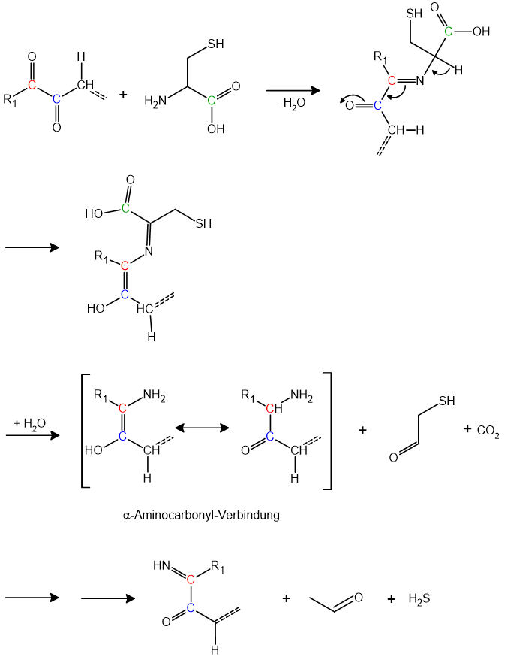

Abb. : Reaktionsschema des Strecker-Abbaus einer stickstoff-haltigen Aminosäure (hier Cystein) durch eine α-Dicarbonyl-Verbindung

### 2. Schritt: Folge-Reaktionen:

Unter den Folge-Reaktionen versteht man die möglichen und vielfältigen Reaktionen zwischen den noch vorhandenen Ausgangssubstanzen, den bis jetzt entstandenen Reaktionsprodukten der 1. Phase und den Produkten des Strecker-Abbaus. Dieses enorme synthetische Potential lässt eine große Vielzahl unterschiedlicher Reaktionen und damit verbunden eine vielfältige Auswahl an Folge-Produkten zu.

Zum einen sind da die Schwefel-Verbindungen, die im Wesentlichen zu den Aroma-Stoffen von zubereitetem Fleisch, gerösteten Kartoffeln, Kakao oder Kaffee beitragen. Außerdem können sich Pyrazine bilden, die Nahrungs- und Genuss-Mitteln eine ausgesprochene Röst-Note verleihen. Weitere mögliche Folge-Produkte wären Furane, Furanone und Pyranone mit denen Geruchseindrücke wie karamell-artig, fruchtig oder auch gebraten verknüpft werden.

|  |  |  |
| --- | --- | --- |
| **Molekül-Formel** | **Flavour** | **Name** |
|  | Karamell | 2-Methyl-3-hydroxy-4H-pyran-4-on |
|  | Kaffee | 2-Acetyl-4-methylthiazol |
|  | Pell-Kartoffeln | 3-Ethyl-2,6-dimethylpyrazin |
|  | gebratene Zwiebel | 3,4-Dimethyl-thiophen |
|  | gekochtes Fleisch | 2,4-Dimethyl-3-oxazolin |
|  | Brot | 2-Acetyl-1-methylpyrrolidin |

### 3. Schritt: Melanoidin-Bildung

Die Bildung der Melanoidine beim Backen, Braten und Rösten stellt ebenfalls eine Folge-Reaktion der 2. Phase dar. Bis heute ist jedoch über die Struktur des rotbraunen bis schwarzbraunen Pigmente nahezu nichts Gesichertes bekannt. Es wird vermutet, dass sich zuerst wasser-lösliche Vorstufen, Prä-Melanoidine, bilden und diese anschließend weiter-reagieren zu den Melanoidinen.

1. **Zusammenfassung**. Das so genannte Flavour eines Nahrungsmittels kommt erst durch das Zusammenwirken vieler Komponenten zustande, welche zum großen Teil bei der Maillard-Reaktion synthetisiert werden. Die Maillard-Reaktion bezeichnet die Umsetzung von reduzierenden Zuckern mit Aminosäuren, Peptiden oder Proteinen unter energischen Bedingungen. Die synonymen Bezeichnungen wie „Bräunungsreaktion“, „Melanoidin-Bildung“ und „nicht-enzymatische Bräunung“ heben nur einen bestimmten Aspekt dieser komplexen Reaktionsfolge hervor. Letztere weist auf einen wichtigen Punkt hin, nämlich, dass lediglich Wärme-Einwirkung, jedoch kein Enzym nötig ist, um die Reaktion in Gang zu setzen und aufrechtzuerhalten.
2. Die Reaktion vollzieht sich in zwei Phasen: In der 1. Phase entstehen reaktive Di- und Tricarbonyl-Verbindungen, auf die in der 2. Phase Amino-Funktion übertragen werden und anschließend eine große Anzahl an Folge-Produkten zulässt.

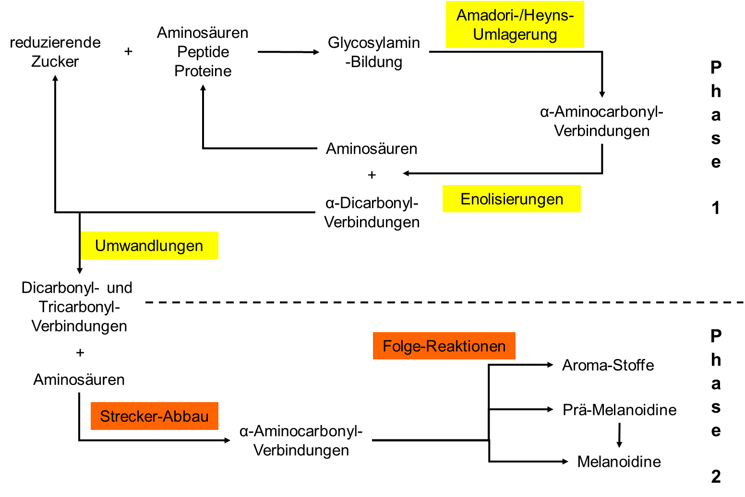

Abb. : zusammen-fassendes Schema der Maillard-Reaktion [nach 1]  
(Reaktionen der 1. Phase: gelb; Reaktionen der 2. Phase: orange)

1. In der lebensmittel-chemischen Industrie wird die Maillard-Reaktion zur Produktion künstlicher Aroma- und Pigment-Stoffe herangezogen und stellt evtl. einen Ansatz zur Lösung des Ernährungsproblems in der Welt dar. Zwar erfolgt zur Schließung der „Protein-Lücke“ bereits eine Umstellung der Ernährung auf pflanzliche Proteine, aber der Geschmack verhindert im Moment noch deren extensive Nutzung als Protein-Quelle. An dieser Stelle erforscht die Industrie mit nachgeahmten oder künstlichen Fleisch-Aromen die geschmackliche Verbesserung pflanzlicher Proteine.
2. **Abschluss**: Durch die Hitze-Einwirkung beim Grillen kommt es zu vielfältigen Veränderungen der Nahrungsbestandteile des Fleisches. Eine Reaktion die durch diese Hitze in Gang gesetzt wird, ist die Maillard-Reaktion. Im Zuge dieser entsteht zum einen das Melanoidin, und u. a. für die bräune des Grill-Gutes verantwortlich ist und verschiedenste Verbindungen die zusammen den Flavour bilden. Dieser Flavour wird als leckere Fleisch-Geruch und als der typische Fleisch-Geschmack wahrgenommen.

**Quellen:**

1. Angrick M., Rewicki D., Die Maillard-Reaktion, in ChiuZ, 14. Jahrgang, 1980, S. 149-157
2. Lück E., Chemie im Kochtopf, in ChiuZ, 19. Jahrgang, 1985, S. 156-166
3. Sommer K., Kotissek K., Strake A., Pfeifer P., Christstollen und Weihnachtsbraten, in Unterricht Chemie_19_2008_Nr. 108, S. 43-47

1. [http://www.rcsb.org/pdb/explore/images.do?structureId=2AVI](http://www.frankfurt.de/sixcms/detail.php?id=3845&_ffmpar%5b_id_inhalt%5d=30226&_ffmpar%5b_id_eltern%5d=418762) 27.06.2014 (Quelle verschollen, 12.06.2020)

1. <www.zeitraffer-digital.de/unterseiten/de/technologie.html>; 05.08.2014 (Quelle verschollen, 12.06.2020)
2. <http://daten.didaktikchemie.uni-bayreuth.de/experimente/standard/alt_html/1305_maillardverbindungen.htm>; 12.06.2020
3. Steak_Grillen: [https://commons.wikimedia.org/wiki/  
   File:Steak_03_bg_040306.jpg?uselang=de](https://commons.wikimedia.org/wiki/File:Steak_03_bg_040306.jpg?uselang=de); Urheber: Jon Sullivan; Lizenz: gemeinfrei; 12.06.2020
4. Steak_Braten:   
   [https://commons.wikimedia.org/wiki/  
   File:Sirloin_steak_with_garlic_butter_and_french_fries_cropped.jpg?uselang=de](https://commons.wikimedia.org/wiki/File:Sirloin_steak_with_garlic_butter_and_french_fries_cropped.jpg?uselang=de); Urheber: AlMare; Lizenz: gemeinfrei; 12.06.2020